В службе сопровождения «Согласие» можно получить следующую помощь:

1. Психологическая:

- информационное консультирование и психологическая поддержка опекунов (попечителей) по вопросам воспитания приемного ребенка, рекомендации по вопросам взаимодействия с ним;

- консультирование детей, проживающих в семьях опекунов (попечителей) по широкому спектру вопросов: самопознание, отношения со сверстниками, выбор профессии, психологическая подготовка к экзаменам, работа со стрессом, развитие познавательных способностей, повышение социальной компетенции и пр.

- Детско-родительское консультирование по актуальным вопросам отношений в семье: адаптация ребенка, трудности взаимодействия в семье, возрастные кризисы и др.

2. Социально – педагогическая:

- консультирование по формированию позитивных семейных отношений;

- оказание помощи по подготовке ребёнка к переходу в замещающую семью и адаптации к условиям проживания в ней;

- оказание помощи в формировании мотивации к учебной деятельности и здорового образа жизни;

- повышение информированности подростков по вопросам профессионального самоопределения и построения профессиональной карьеры.

3. Медицинская и юридическая консультации.

Схема проезда

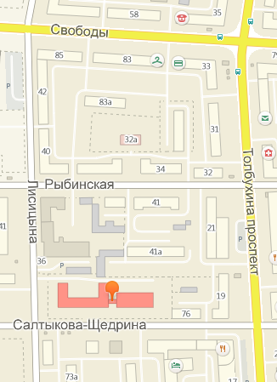

Мы находимся по адресу:
150014
г. Ярославль,
ул. Салтыкова - Щедрина, 78
E-mail: ddmxv@ list.ru
Сайт службы: ddmhv.edu.yar.ru
Страница ВКонтакте: http://vk.com/ddmhv
Т. 26-06-78

Служба сопровождения опекунов (попечителей) несовершеннолетних лиц «Согласие»

В помощь родителю

Как сделать воспитание ребенка более эффективным?

Ярославль
2016

Советы родителям
тревожных детей:

Ошибки воспитания у родителей:

- предъявляют завышенные требования, совершенно невыполнимые для ребенка;

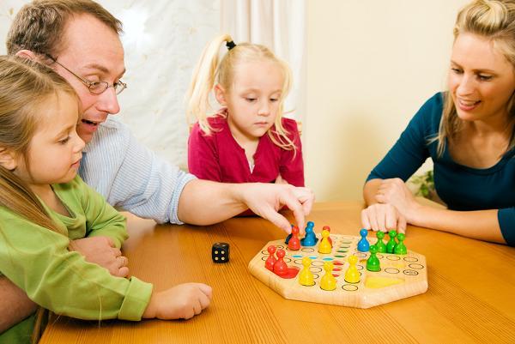

- стремясь уберечь своего ребенка от любых реальных и мнимых угроз его жизни и безопасности, формируют тем самым у него ощущение собственной беззащитности перед опасностями мира;
- большое количество окриков, замечаний, одергиваний по отношению к ребенку.

Рекомендации для родителей:

- не предъявлять повышенные требования к ребенку;

- как можно чаще давать
позитивную оценку его
действиям и поступкам;

- чаще называть ребенка по
имени;

- хвалить его в присутствии
других детей и взрослых;

- быть последовательным в
своих действиях, поощрениях и
наказаниях;

- не допускать семейных раз-
ногласий в вопросах воспитания;

- чаще использовать тактильный
контакт с ребенком: поглаживать
его, обнимать и т.д.

- как можно больше общаться,
устраивать совместные праздники
а также походы в театр, зоопарк,
на природу;

- хорошо иметь дома
собственных животных;

- релаксационные упражнения
самостоятельно и совместно с
ребенком;

- демонстрируйте образцы;
уверенного поведения, будьте
во всем примером ребенку;

- не унижайте ребенка, наказывая
его;

- способствуйте повышению
самооценки ребенка;

- не сравнивайте ребенка с
окружающими;

- при необходимости
обращайтесь за
помощью к специалисту.

